2021年5月10日

関係各位

公益社団法人２０２５年日本国際博覧会協会

2021年度における小・中学校向け教育プログラムについて

平素は大阪・関西万博の開催に向けた施策の推進について多大なご理解・ご協力を賜りありがとうございます。公益社団法人2025年日本国際博覧会協会と申します。当協会では、2020年10月から大阪府内の小学校及び中学校で、教育プログラムを開始しました。当プログラムは、これからの未来を担う子どもたちが、開催5年前である今から大阪・関西万博に向けた取り組みに参加し、SDGsについて学び、地域や社会の課題について子どもたち自らが発見しながら、それらをどのように解決し、未来を創造するかを考え、大阪・関西万博のテーマ「いのち輝く未来社会のデザイン」のためのアイデアを考えてもらうとともに、2025年には実際に万博会場へ足を運びたくなるよう興味関心を高めていくことを目的としています。  
　当プログラムは、実施校の教員が当協会編集の専用教材を用い、総合的な学習の時間等の授業時間約10時間を使って、万博やSDGsに対する理解を深めていくというものです。2021年度においては大阪府だけでなく、実施エリアを関西圏に広げて実施していくものです。

教育プログラム使用教材(小学校版、中学校版)

当協会ホームページにて閲覧可(<https://www.expo2025.or.jp/overview/education/>)

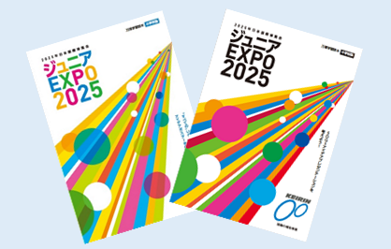

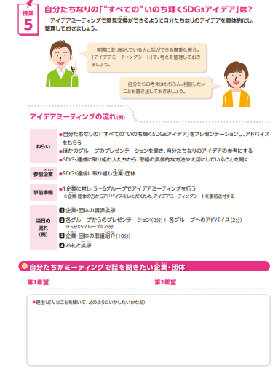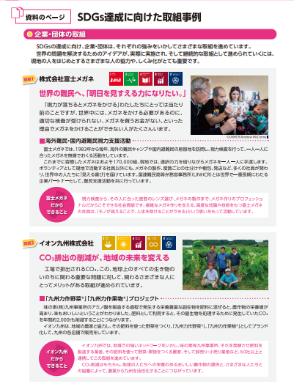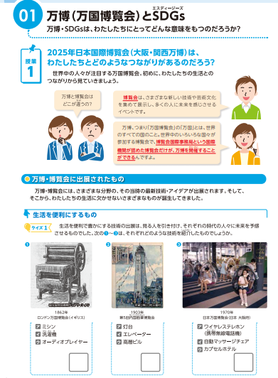



使用教材

※今回のプログラムでは総合的な学習の時間を用いて計10時間の授業を実施。

＜教育プログラム展開に際しての依頼事項＞

・小学生は5年生以上対象、中学生は全学年対象を想定しています。

・参加希望の学校は**2021年5月21日まで**に下記問い合わせまでご連絡お願いします。

・特別支援学校等での実施も可能ですが、点字仕様の教材はまだ用意がありませんので、

現状の教材をご活用いただくことになります。

・製本した教材を全員分配布できないため、教材データを送付しプリント出力もしくは電子データをご提供し、タブレット等に取り込んで使用していただくことになります。

・実施に際して何か実施報告書やレポートなどの提出義務はございません。

・2020年度は計10時間の授業にて実施しましたが、2021年度において10時間実施の義務はございません。年間の授業カリキュラムの中で適当な時間や部分的に教材をご活用下さい。

・当プログラムの活用をご希望の学校は、下記問合せ先までご連絡ください。

※プログラム自体の実施は次年度を含む2025年度まで継続的に実施を致します。

【問合せ先】

公益社団法人2025年日本国際博覧会協会　広報戦略局 戦略事業部 事業推進課

担当　浅野([AsanoG@expo2025.or.jp](mailto:AsanoG@expo2025.or.jp))　堤([TsutsumiD@expo2025.or.jp](mailto:TsutsumiD@expo2025.or.jp))

06-6625-8725